＝　普　及　情　報　＝

　　　　　　　　　Ｎｏ．１

|  |  |
| --- | --- |
| 令和７年５月１６日  西部農林水産振興センター県央事務所邑智農業部 | |
| 標題 | 生態を知ることから始めよう！「鳥獣被害対策出前講座」を実施！ |

（ダイジェスト）

|  |
| --- |
| 「鳥獣被害対策の推進」は島根県農林水産基本計画における重点推進事項の１つであり、当事務所は農業部、林業部で連携し管内の鳥獣被害軽減に向けて取組んでいます。この度、農業者を対象に有害鳥獣の生態や対策について鳥獣被害対策出前講座を行いました。今後も管内の鳥獣被害の低減に向け、関係者で連携して支援を続けていきます。 |

邑智郡は、県内でも野生鳥獣による農業被害が大きい地域です。そのため農業者の鳥獣被害に対する意識も高いことから、美郷町大和地区の農業者を対象に出前講座を行いました。当事務所林業部の岩下鳥獣専門指導員を講師に、資料やスライドショー、実際のセンサーカメラの映像などを用いて１時間、参加者全員で理解を深めました。

講座では、近年出没傾向の高まっているサルの生態的特性やその対策を中心に、「鳥獣被害対策はまず、その鳥獣の生態的特性を理解することが重要」、「集落ぐるみのサル対策は、綿密な話し合いからスタートしなければならない」といった説明がありました。またサルのほかにもシカなどの有害鳥獣への対策についても解説がありました。参加者は真剣な表情で講座に参加し、実際に鳥獣が圃場に侵入するセンサーカメラ映像が流れると、「おお！」といった反応が見られました。

質疑応答では、参加者から鳥獣被害対策に関する質問が積極的に挙がるとともに「うちの圃場ではこんな被害があった」、「昨年はこんな対策をした」など、参加者間の情報交換の場にもなりました。

講座後、参加者からは「わかりやすい資料で、とても参考になった」、「今後の活動につなげたい」との感想がありました。

鳥獣被害対策は、農業生産を行ううえで大きな障壁であり、県央地域の永続的な農業課題でもあります。効果的な対策をとるためには、有害鳥獣の生態的特性を理解することや、地域内での農業者同士のコミュニケーションは必要不可欠であることから、今回の講座は地域の鳥獣被害対策実践のきっかけになったのではないかと考えます。今後も当事務所林業部と協力し、同地区を含む邑智郡の鳥獣被害対策の推進に向けて継続的な支援を行っていきます。

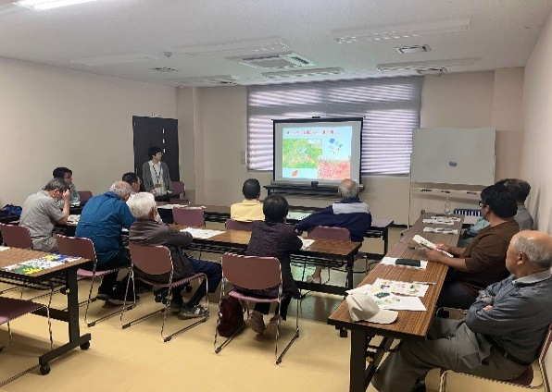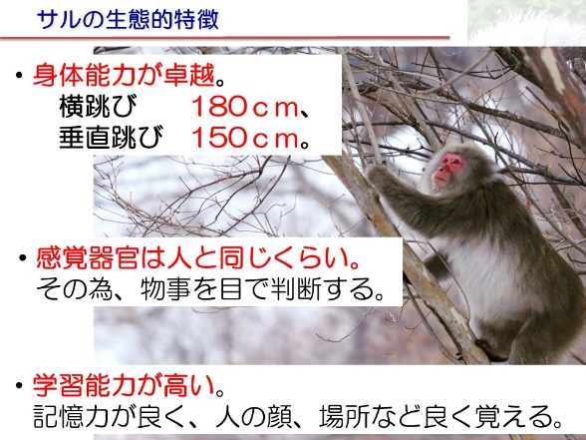

出前講座の様子　　　　　　　　　　　　講座スライドショー

|  |  |  |  |  |
| --- | --- | --- | --- | --- |
| １ | 担当者 | 邑智地域第一課 | 高梨 祐汰 | TEL0855-72-9588 |